บทที่1

บทนำ

**ที่มาและความสำคัญ**

ฤดูร้อนในประเทศไทย ฤดูร้อนอย่างเป็นทางการของประเทศไทยจะเริ่มตั้งแต่ต้นเดือนมีนาคมของทุกปีไปจนถึงกลางเดือนพฤษภาคม กินระยะเวลาราว2เดือนครึ่ง โดยในช่วงนี้เป็นช่วงที่โลกเคลื่อนที่เข้าใกล้ดวงอาทิตย์และประเทศไทยทำมุมตั้งฉากกับดวงอาทิตย์พอดี เนื่องจากเราอยู่ใกล้เส้นศูนย์สูตรมาก ช่วงหน้าร้อนนี้มักจะไม่มีลมจากฝั่งใดเข้ามาในประเทศไทยเลย ทำให้อากาศค่อนข้างร้อนอบอ้าว

สถานการณ์ภาวะโลกร้อนในปัจจุบันนอกจากจะมีผลกระทบต่อชีวิตของเหล่ามวลมนุษยชาติแล้วยังส่งผลต่อการสูญเสียสภาพแวดล้อม ทรัพยากรธรรมชาติ พลังงานโดยมนุษย์พยายามกอบกู้ภาวะโลกร้อนในรูปแบบต่างๆอันเป็นการแก้ไขปัญหาเฉพาะหน้า โดยไม่ได้ระวังผลกระทบที่อาจเกิดขึ้นในระยะยาวเช่น การใช้เครื่องปรับอากาศ การใช้สารเคมี การใช้พลังงานอย่างสิ้นเปลืองเหล่านี้ล้วนเป็นเหตุแห่งการสร้างปัญหาให้กับโลกมากยิ่งขึ้น หากเยาวชนมิได้ตระหนักถึงปัญหาเหล่านี้ให้ลึกซึ้ง นับวันจะยิ่งเป็นการเร่งเร้าให้โลกประสบหายนะกับปัญหาดังกล่าว

ในช่วงฤดูร้อนและร้อนจัด ทำให้หลายๆบ้านต้องหาตัวช่วยบรรเทาความร้อน ตัวช่วยที่สะดวกสบายที่สุด ที่ต้องนึกถึงคือ พัดลมหรือแอร์ ปัจจุบันแทบทุกบ้านต้องมีพัดลมหรือติดตั้งแอร์เกือบจะทุกหลัง และอาจมีบางส่วนที่ต้องการมีพัดลมแบบพกพาและสามารถที่ประดิษฐ์เองได้เพราะอากาศที่ร้อนระอุจึงทำให้พัดลมธรรมดาๆก็จำเป็นในการที่จะนำมันไปด้วยในที่ทำงานหรือสถานที่ต่างๆซึ่งเป็นที่พึงของใครหลายๆคน ที่ต้องการความเย็นสบายแบบประดิษฐ์ใช้งานเองง่ายๆท่ามกลางอากาศที่ร้อนระอุผิดปกติอย่างช่วงฤดูร้อน

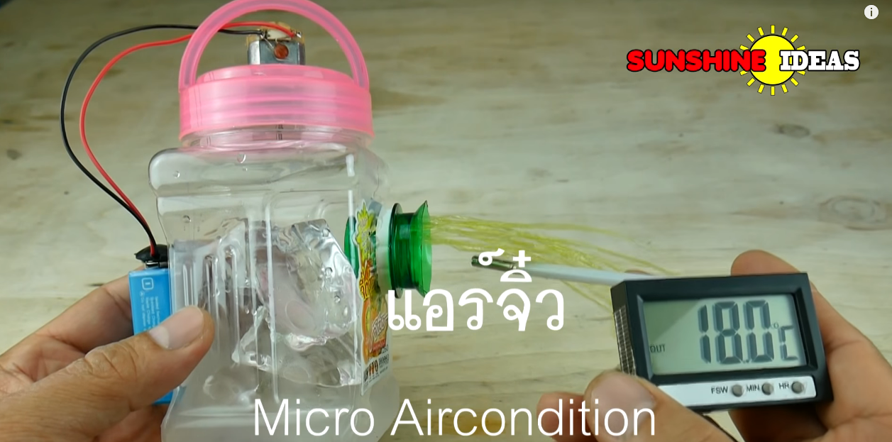

บทที่2

เอกสารที่เกี่ยวข้อง

แอร์ เป็นอุปกรณ์ใช้สำหรับลดอุณภูมิในร่างกายหรือเพิ่มความหนาวเย็นให้กับร่างกายหรือคือ[เครื่องใช้ไฟฟ้า](https://th.wikipedia.org/w/index.php?title=%E0%B9%80%E0%B8%84%E0%B8%A3%E0%B8%B7%E0%B9%88%E0%B8%AD%E0%B8%87%E0%B9%83%E0%B8%8A%E0%B9%89%E0%B9%84%E0%B8%9F%E0%B8%9F%E0%B9%89%E0%B8%B2&action=edit&redlink=1)ที่ใช้ปรับ[อุณหภูมิ](https://th.wikipedia.org/wiki/%E0%B8%AD%E0%B8%B8%E0%B8%93%E0%B8%AB%E0%B8%A0%E0%B8%B9%E0%B8%A1%E0%B8%B4)ของ[อากาศ](https://th.wikipedia.org/wiki/%E0%B8%AD%E0%B8%B2%E0%B8%81%E0%B8%B2%E0%B8%A8)ในเคหสถาน เพื่อให้[มนุษย์](https://th.wikipedia.org/wiki/%E0%B8%A1%E0%B8%99%E0%B8%B8%E0%B8%A9%E0%B8%A2%E0%B9%8C)ได้อาศัยอยู่ในที่ที่ไม่ร้อนหรือไม่เย็นจนเกินไป หรือใช้รักษาภาวะอากาศให้คงที่เพื่อจุดประสงค์อื่น เคหสถานใน[เขตศูนย์สูตร](https://th.wikipedia.org/w/index.php?title=%E0%B9%80%E0%B8%82%E0%B8%95%E0%B8%A8%E0%B8%B9%E0%B8%99%E0%B8%A2%E0%B9%8C%E0%B8%AA%E0%B8%B9%E0%B8%95%E0%B8%A3&action=edit&redlink=1)หรือ[เขตร้อนชื้น](https://th.wikipedia.org/w/index.php?title=%E0%B9%80%E0%B8%82%E0%B8%95%E0%B8%A3%E0%B9%89%E0%B8%AD%E0%B8%99%E0%B8%8A%E0%B8%B7%E0%B9%89%E0%B8%99&action=edit&redlink=1)มักมีการติดตั้งเครื่องปรับอากาศเพื่อลดอุณหภูมิให้เย็นลง ตรงข้ามกับใน[เขตอบอุ่น](https://th.wikipedia.org/w/index.php?title=%E0%B9%80%E0%B8%82%E0%B8%95%E0%B8%AD%E0%B8%9A%E0%B8%AD%E0%B8%B8%E0%B9%88%E0%B8%99&action=edit&redlink=1)หรือ[เขตขั้วโลก](https://th.wikipedia.org/wiki/%E0%B9%80%E0%B8%82%E0%B8%95%E0%B8%82%E0%B8%B1%E0%B9%89%E0%B8%A7%E0%B9%82%E0%B8%A5%E0%B8%81)ใช้เพื่อเพิ่มอุณหภูมิให้สูงขึ้น (อาจเรียกว่า *เครื่องทำความร้อน*) เครื่องปรับอากาศมีทั้งแบบตั้งพื้น ติดผนัง และแขวนเพดาน ทำงานด้วยหลักการ[การถ่ายเทความร้อน](https://th.wikipedia.org/wiki/%E0%B8%81%E0%B8%B2%E0%B8%A3%E0%B8%96%E0%B9%88%E0%B8%B2%E0%B8%A2%E0%B9%80%E0%B8%97%E0%B8%84%E0%B8%A7%E0%B8%B2%E0%B8%A1%E0%B8%A3%E0%B9%89%E0%B8%AD%E0%B8%99) กล่าวคือ เมื่อความร้อนถ่ายเทออกไปข้างนอก อากาศภายในห้องจะมีอุณหภูมิลดลง เป็นต้น และเครื่องปรับอากาศอาจมีความสามารถในการลด[ความชื้น](https://th.wikipedia.org/wiki/%E0%B8%84%E0%B8%A7%E0%B8%B2%E0%B8%A1%E0%B8%8A%E0%B8%B7%E0%B9%89%E0%B8%99)หรือการฟอกอากาศให้บริสุทธิ์ด้วย

1.เพื่อประดิษฐ์แอร์จิ๋ว โดยเป็นการผสมผสานระหว่างการใช้เทคโนโลยีและการนำวัสดุที่เหลือใช้มาทำเป็นใบพัดลม เพื่อประหยัดค่าใช้จ่ายและทำให้ผลงานนั้นมีประสิทธิภาพและใช้งานได้จริง

2.ศึกษาอุปกรณ์เพื่อใช้งานได้อย่างถูกต้อง

3.ศึกษาการจัดทำโครงงานการออกที่เกี่ยวข้องกับการประดิษฐ์สิ่งของที่เกี่ยวข้องกับ เทคโนโลยี

บทที่3

วิธีการดำเนินงาน

**วัสดุอุปกรณ์ในการทำแอร์จิ๋ว**

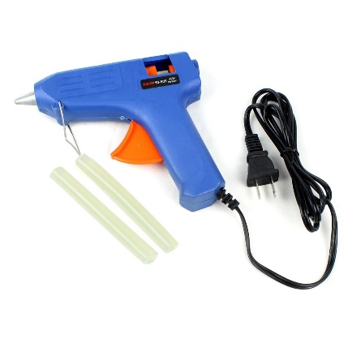1.กระปุก 4.ปืนกาว

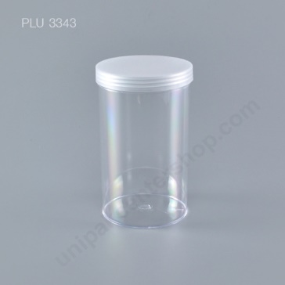

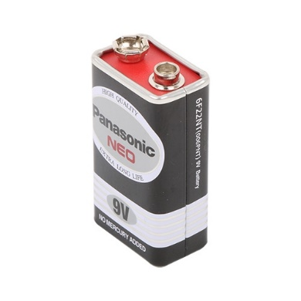2.มอเตอร์ 5.ถ่าน 9v

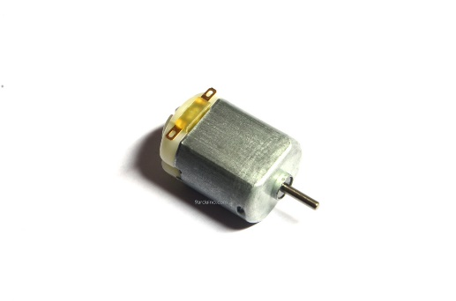

3.หัวแร้ง 6.คัตเตอร์

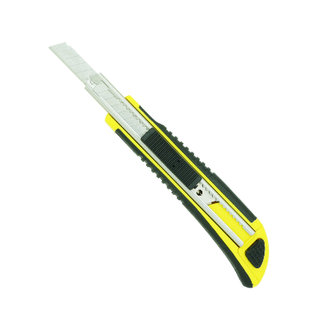

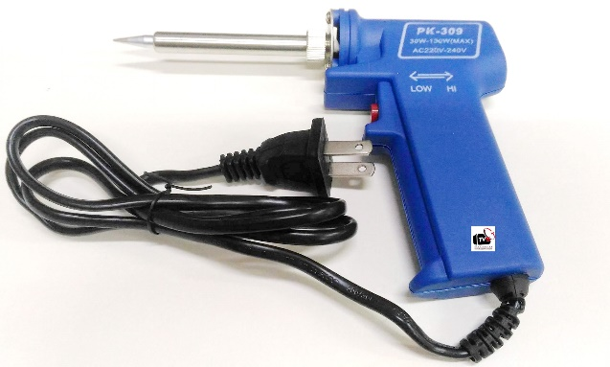

7.เชือกฟาง 10.ขวดน้ำพลาสติก

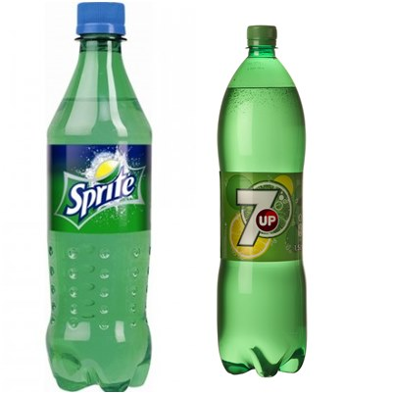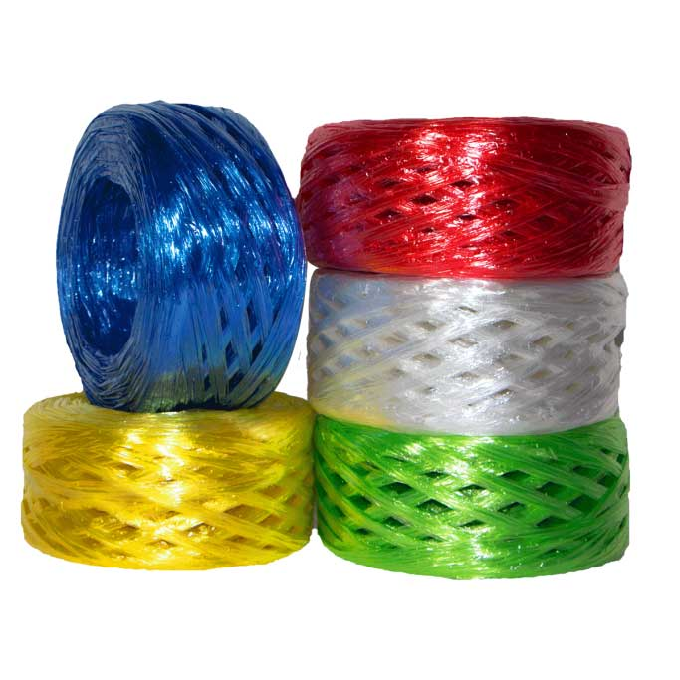

8.เทปดำ

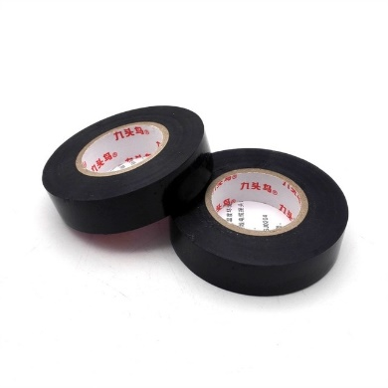

9.สีน้ำ/พู่กัน

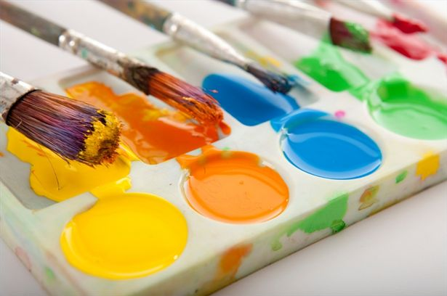

**วิธีการดำเนินการ**

1.นำฝาของกระปุก มาใช้หัวแร้งเจาะตรงกลางให้ใส่มอเตอร์ได้ ใส่กาวร้อนตรงมอเตอร์เพื่อให้แน่นไม่หลุดได้ง่าย

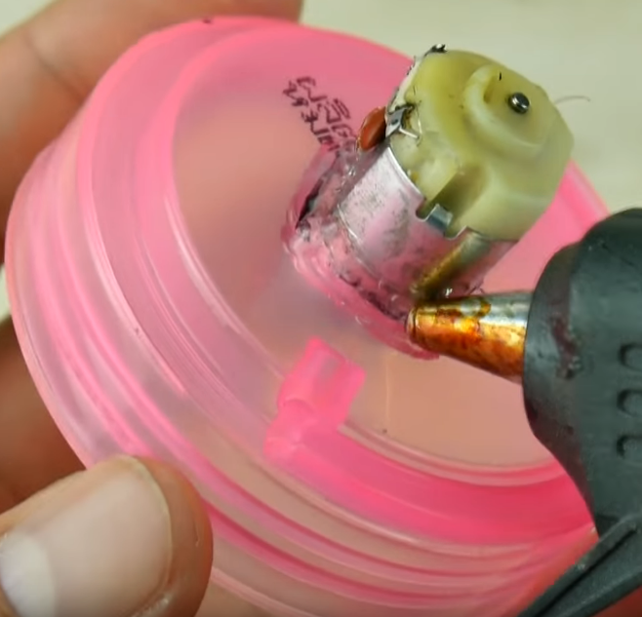

2.เจาะรูรอบๆฝา เพื่อให้อากาศถ่ายเท

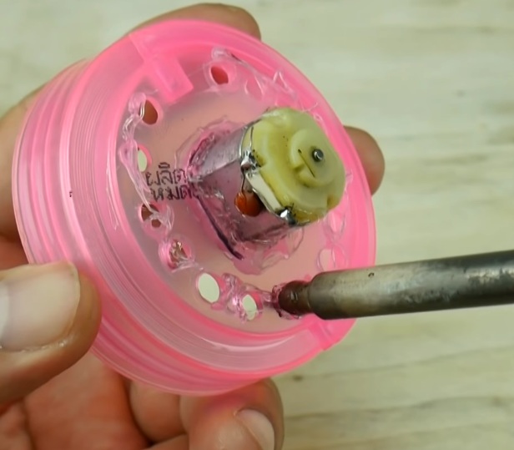

3.นำคัตเตอร์ไปตัดขวด ให้นำส่วนกลางของขวดที่เรียบๆ มาทำเป็นใบพัดและเจาะรูตรงกลาง ใช้คีมดัดใบพัดให้ม้วนเหมือนใบพัดเครื่องบิน และนำไปติดกับมอเตอร์และใช้ปืนกาวร้อนทับอีกที

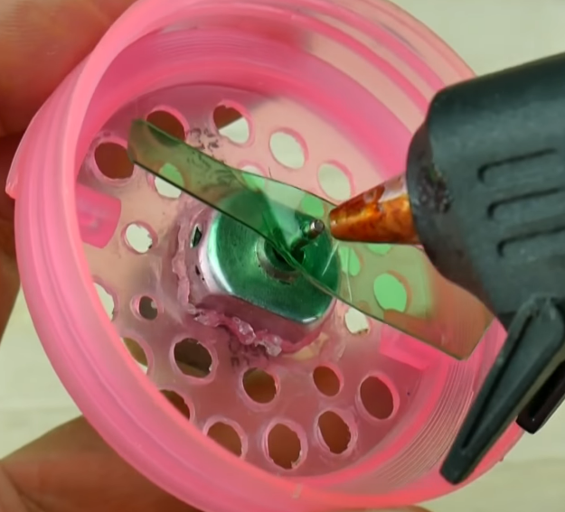

4.ตัดคอขวดพลาสติก นำไปเทียบกับหน้ากระปุกใช้ปากกาเมจิกในการวัด และใช้หัวแร้งเจาะเป็นรูและใส่คอขวดเข้าไปและติดด้วยกาวร้อนทับ

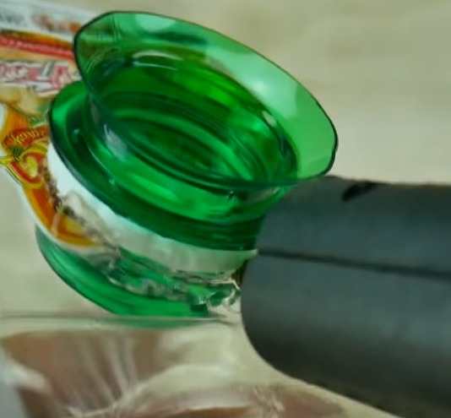

5.นำถ่านและสายไฟของมอเตอร์ไปติดกัน เช็คดูว่าหมุนได้หรือเปล่า

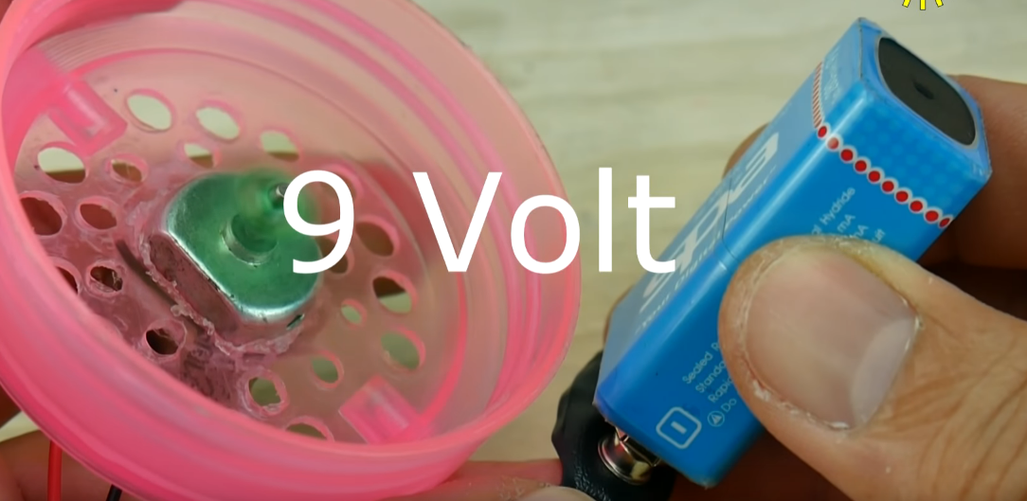

6.นำเทปหรือกาวไปติดถ่านด้านหลังกระปุก

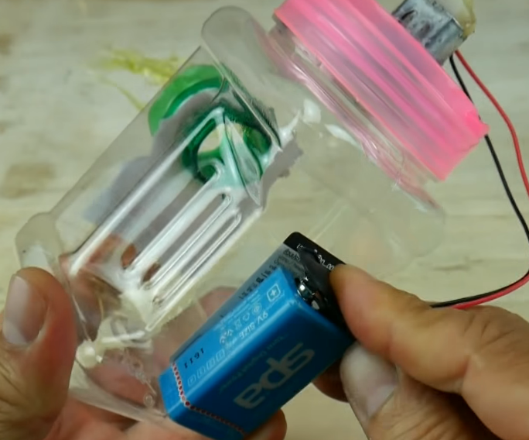

เพียงแค่นี้ ใส่น้ำแข็งลงไปข้างในกระปุก แล้วดูกันเลยว่าเย็นไหม

บทที่4

ผลการดำเนินงาน

การศึกษาค้นคว้าเรื่อง การประดิษฐ์แอร์จิ๋ว ได้ค้นคว้าข้อมูลจากแหล่งข้อมูลต่างๆไม่ว่าจะเป็น INTERNET และถามผู้ใหญ่ในการซื้อของต่างๆ ได้ผลการดำเนินงานดังนี้

1.สามารถนำขวดพลาสติก กระปุกพลาสติกกลับมาใช้ให้เกิดประโยชน์

2.ได้เทคนิคและฝึกฝนในการสิ่งประดิษฐ์ทำแอร์จิ๋ว

3.นำของที่ไม่ได้ใช้แล้ว เช่น มอเตอร์รถบังคับ ถ่าน นำมาประดิษฐ์เป็นสิ่งใหม่

บทที่5

สรุป

สรุปผลการศึกษา

จากการประดิษฐ์แอร์จิ๋ว สามารถให้ความเย็น ได้ถึง 18°C ถ้าหากให้เย็นมากกว่านี้ ให้ใส่เกลือลงไปในน้ำแข็ง

